Aktivitetsplan for 2. trinn. SFO August 2025

 | Mandag | Tirsdag | Onsdag | Torsdag | Fredag
07.30-08.20 | Morgen SFO  Tegning, spill | Morgen SFO  Tegning, spill | Morgen SFO  Tegning, spill | Morgen SFO Tegning, spill | Morgen SFO Tegning, spill
13.15-14.00  Tema: Bli kjent | Sosial spising på basen | Sosial spising på basen | Sosial spising på basen | Sosial spising på basen | SFO begynner kl. 12.25  Turdag  Se turplan.  Spiser på tur eller på skolen dersom dårlig vær  Tilbake ca. 15.00  
14.00-15.30 | Landåsbanen/Kanonhaugen  Fra kl.14.00  Voksenstyrte fysiske aktiviteter på Landåsbanen.  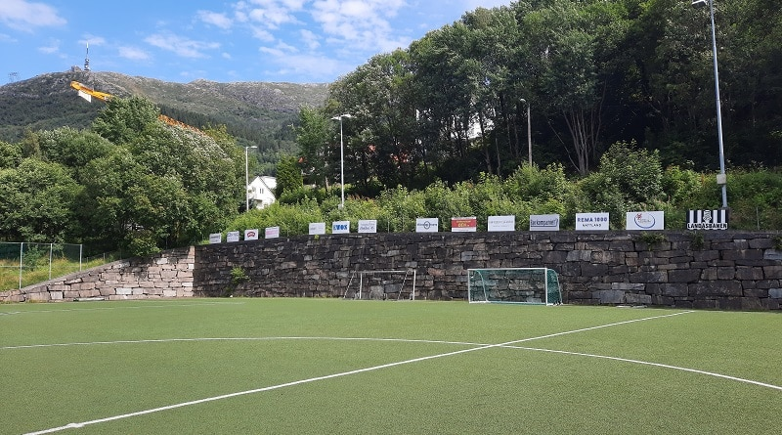 | Lekeparken  Fra kl.14.00  Lek i sandkasse, disser, trampoline, snurredisse, hoppetau.  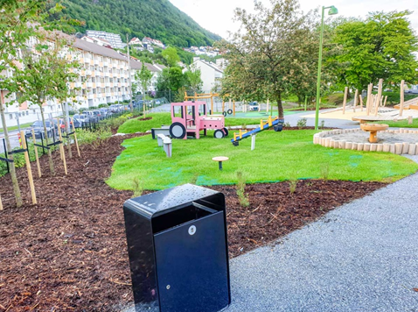 | INNEDAG/GYM  Fra kl.14.00  Tegning, spill, lego, pluss pluss, utkledning og av og til formingsaktiviteter.  disko. Halve gruppen inne på basen og halve gruppen frilek i gymsalen.   | Hinderløypen og Rugen  Fra kl.14.00  Fotball, stikkball, klatring, hoppetau  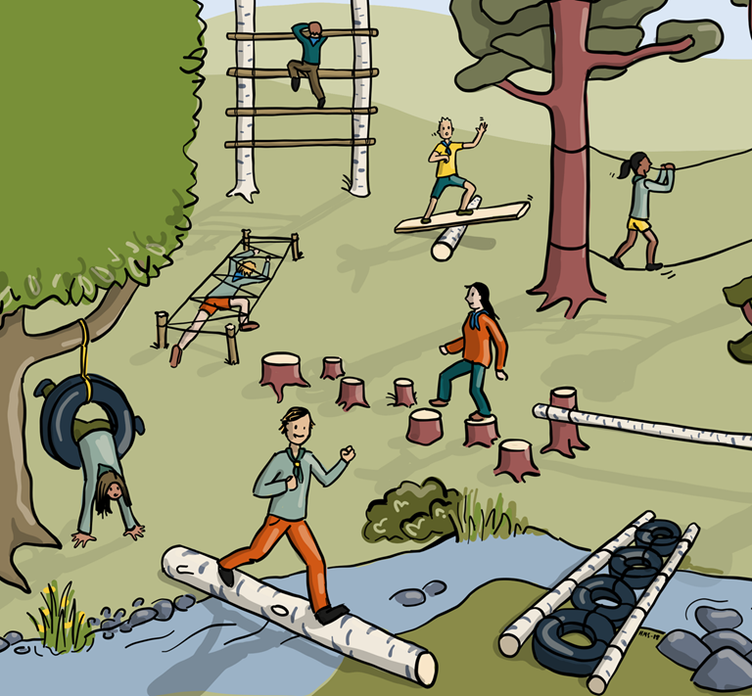
15.30-16.30 | Aktiviteter inne/ute | Aktiviteter inne/ute | Aktiviteter inne/ute | Aktiviteter inne/ute | Aktiviteter inne/ute

- Kan bli forandringer på planene. Dere vil da få beskjed om dette gjennom en kunngjøring på Vigilo.
- Gjennom diverse leker og aktiviteter i april, mai og juni vil ha fokus på øvelser i hvordan barna kan styrke sin selvhevdelse. For eks. «jeg kan ta kontakt og initiativ i sosial aktivitet».

